
Министерство образования и молодежной политики Свердловской области
ГАПОУ СО «Екатеринбургский колледж транспортного строительства»

Отчёт по программе «Практическая работа 7.3»

Выполнил: Лаптев Никита
Группа: ПР-21
Преподаватель: Мирошниченко Г.В
2025

Задание: 1_if
Входные и выходные данные
R1,r2,r3 – сопротивление, вход, double
Result – результат, выход, double
Блок-схема
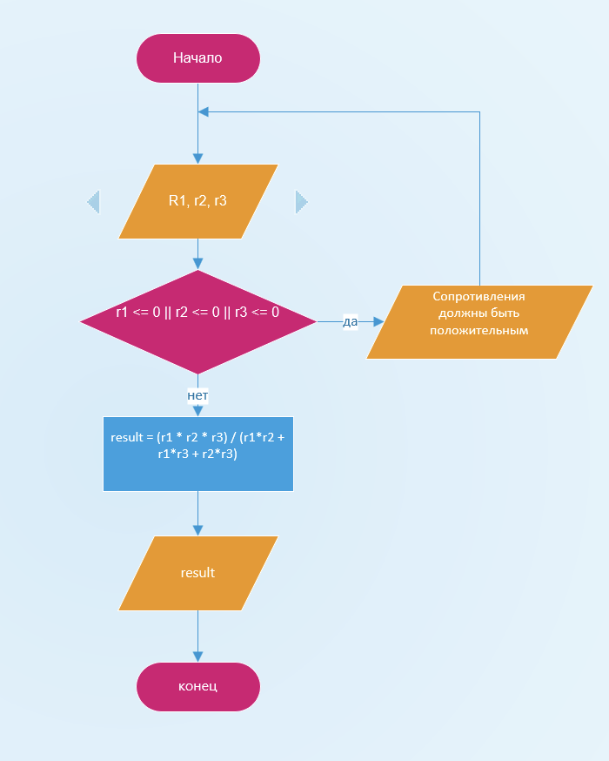

Листинг программы (если есть)
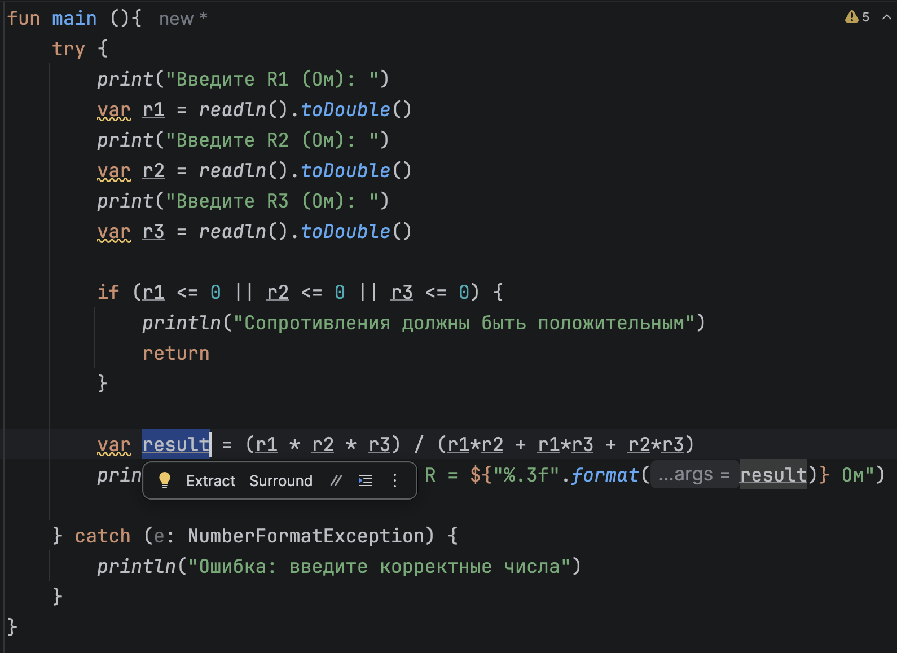
Тестовые ситуации
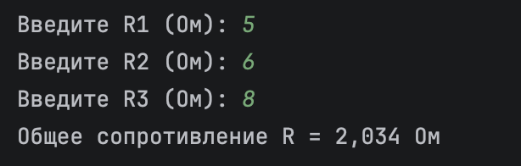
Задание: 10_if
Входные и выходные данные
Num1, num2 – числа, вход, double
Result1, result2 – результат, выход, double
Блок-схема
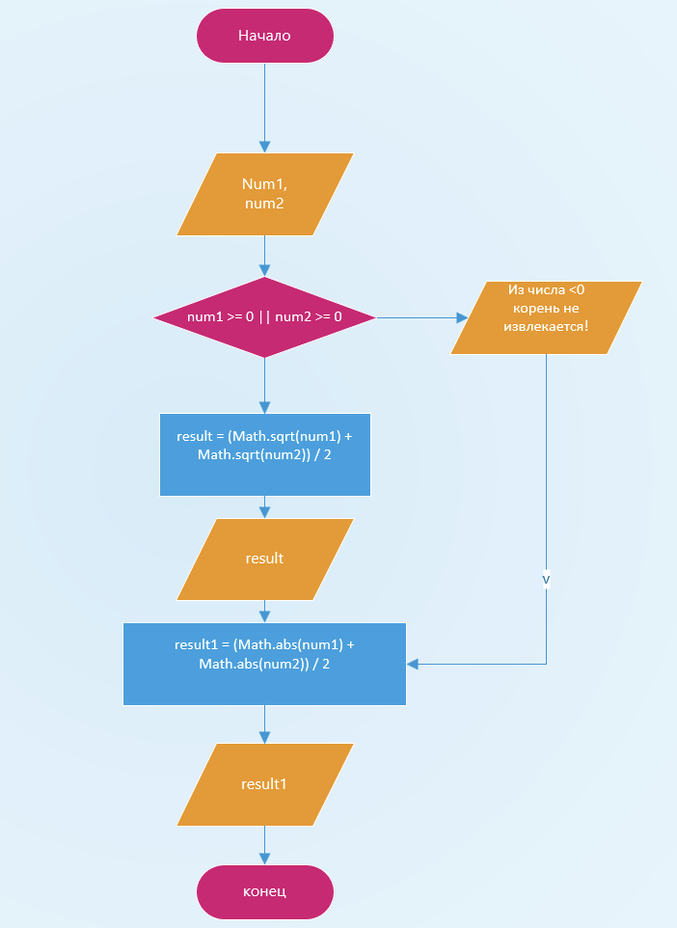
Листинг программы (если есть)
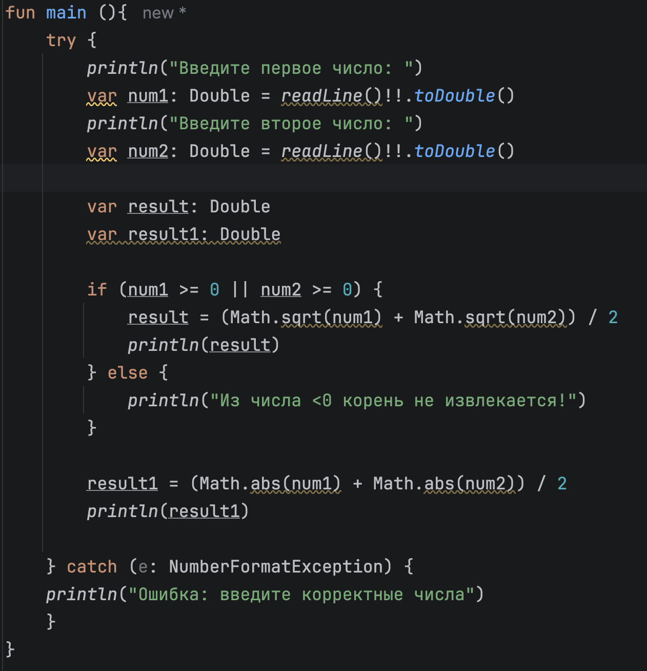
Тестовые ситуации
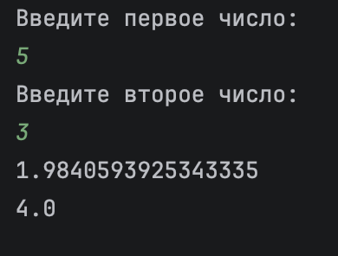
Задание: 1_when
Входные и выходные данные
y – значение функции в точке, вход, double
Result – результат, выход, double
Блок-схема
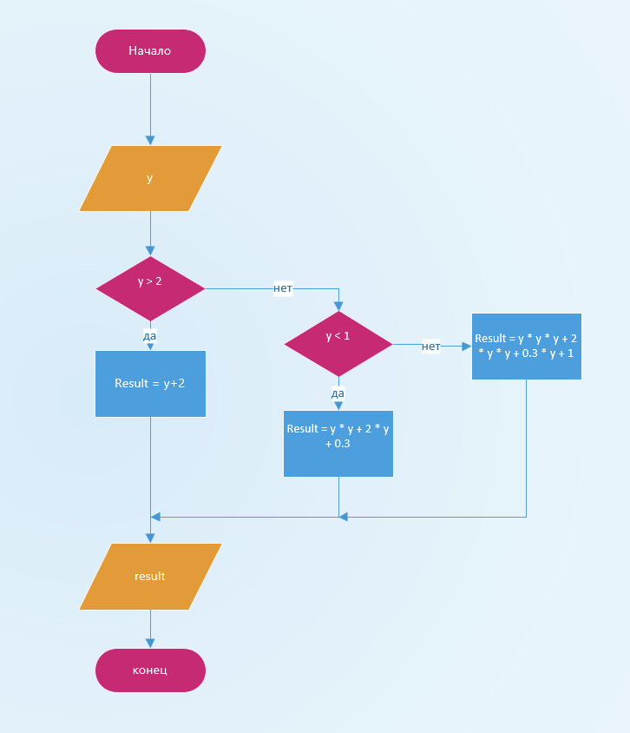
Листинг программы (если есть)
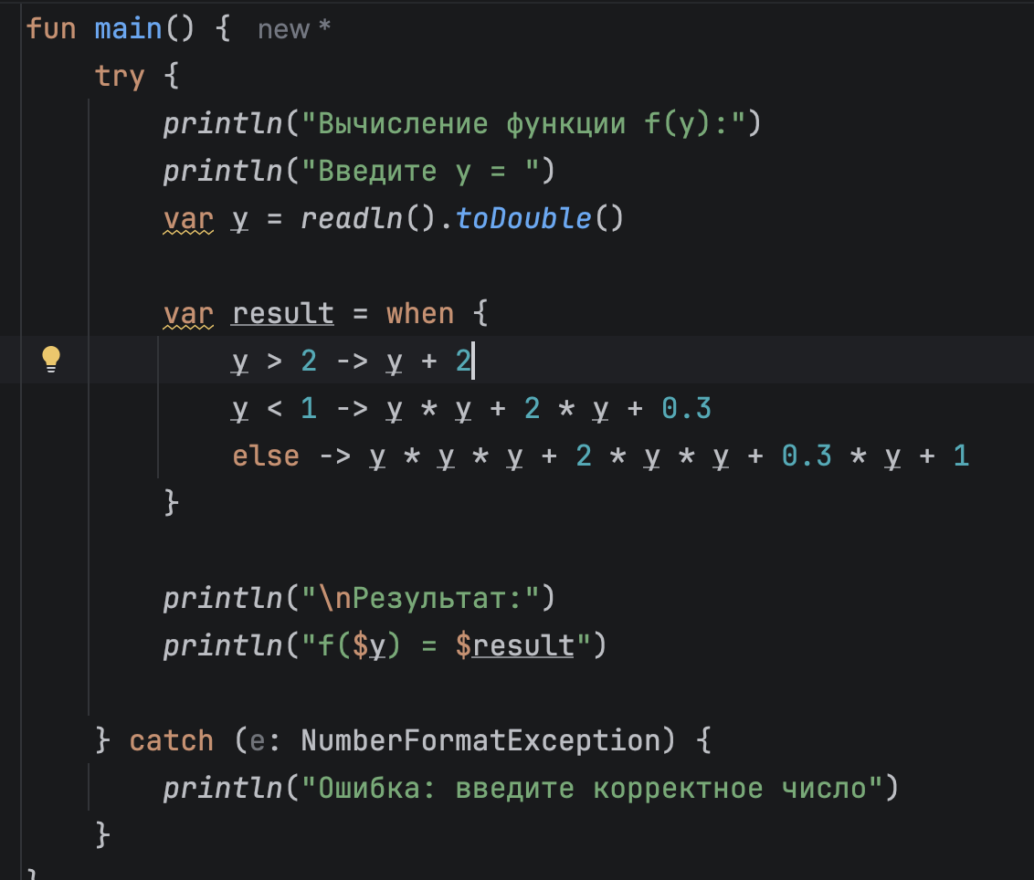
Тестовые ситуации
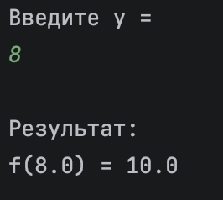
Задание: 10_when
Входные и выходные данные
y – значение функции в точке, вход, double
Result – результат, выход, double
Блок-схема
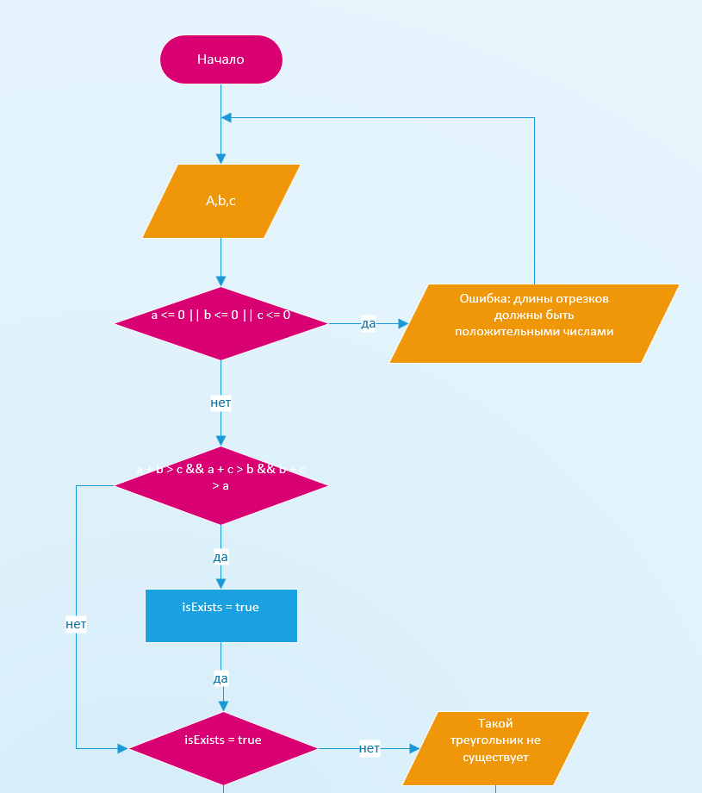
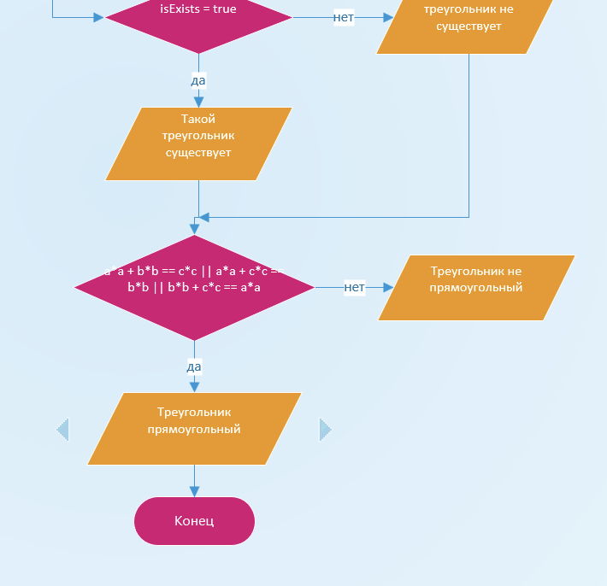
Листинг программы (если есть)
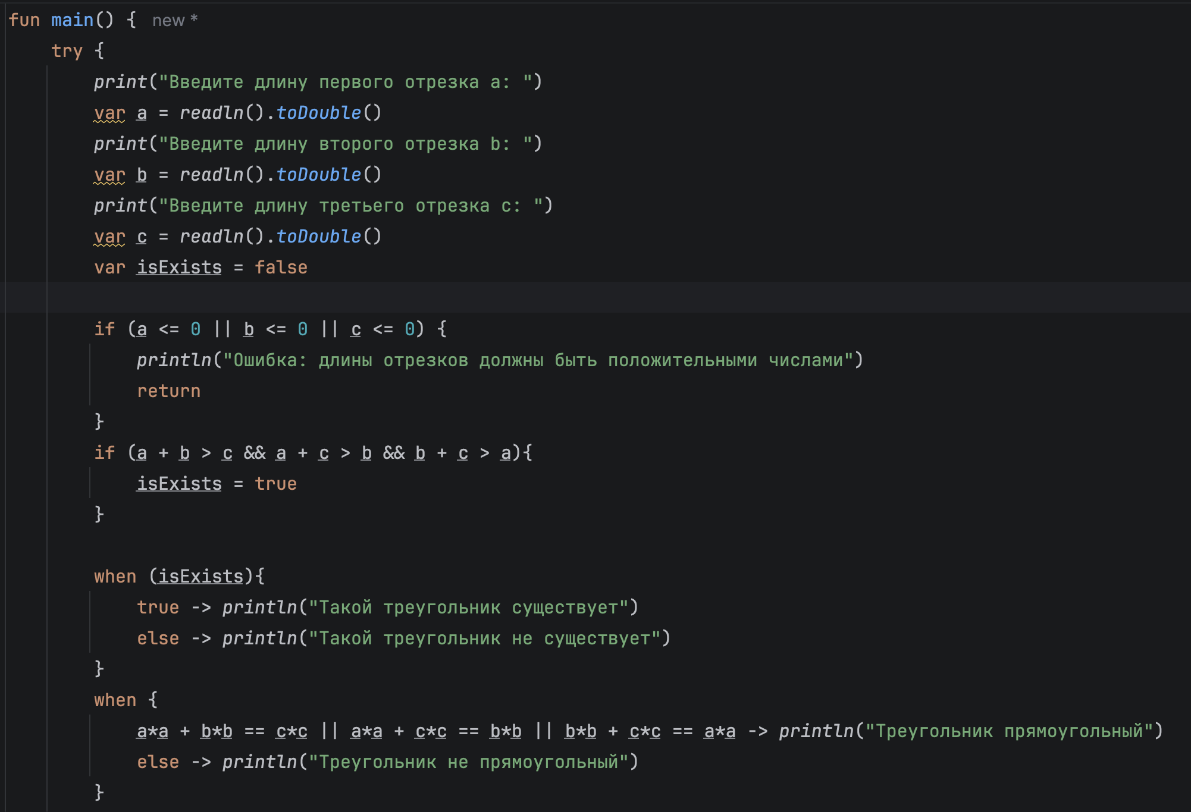
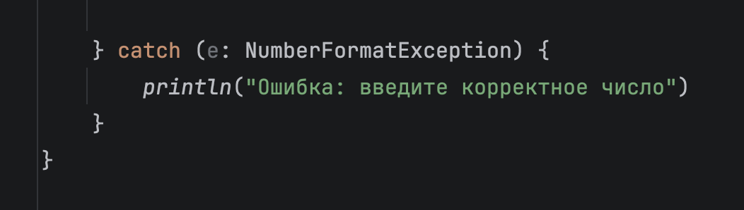
Тестовые ситуации
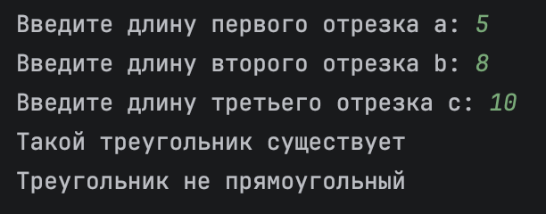
Задание: 20_when
Входные и выходные данные
y – значение функции в точке, вход, double
Result – результат, выход, double
Блок-схема
Листинг программы (если есть)
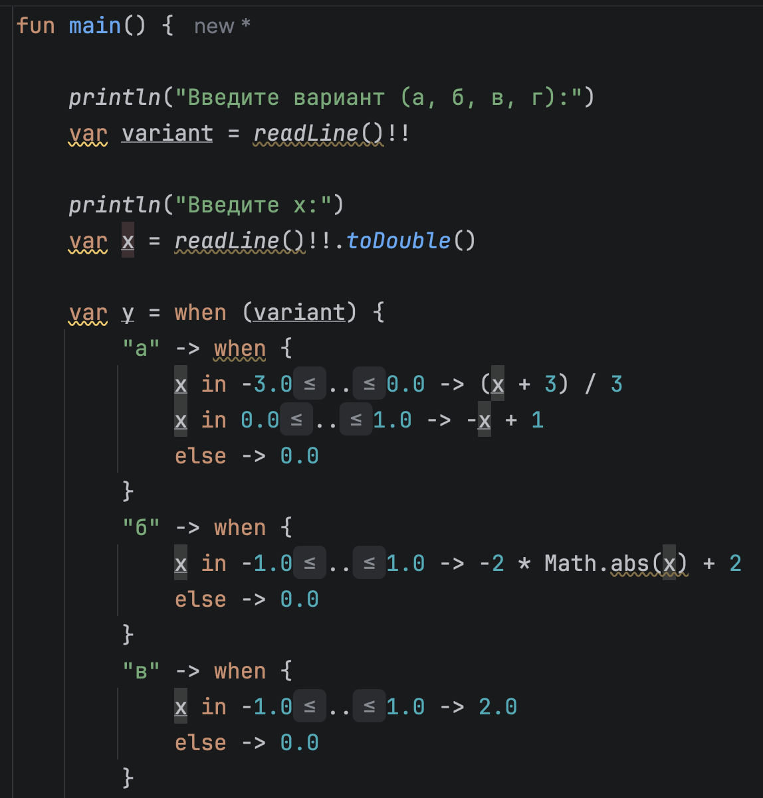
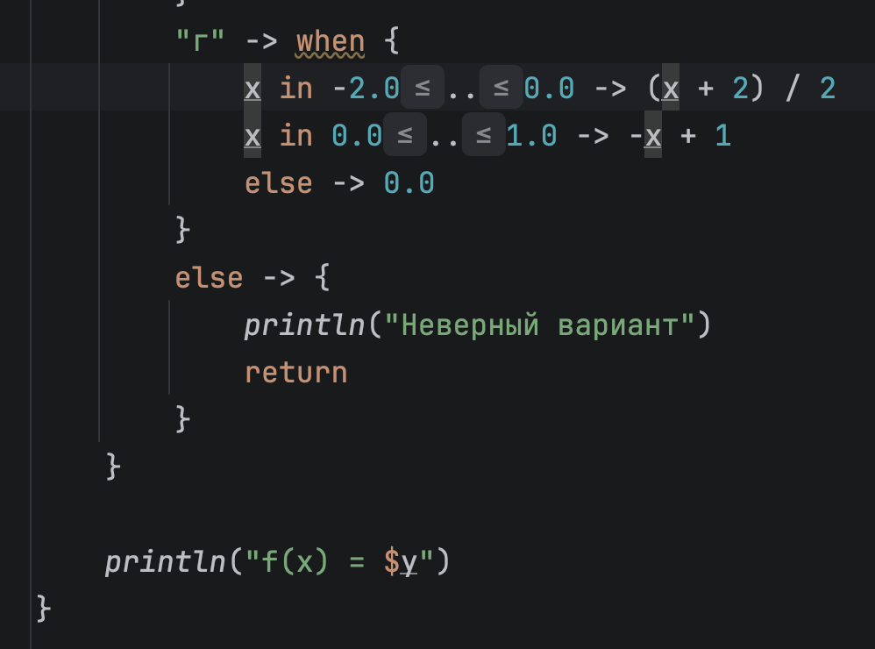
Тестовые ситуации
